Зарегистрированы изменения в Уставе
Управление министерства юстиции Российской Федерации
по Ивановской области 20 апреля 2020 г.
№ RU 375230002021001

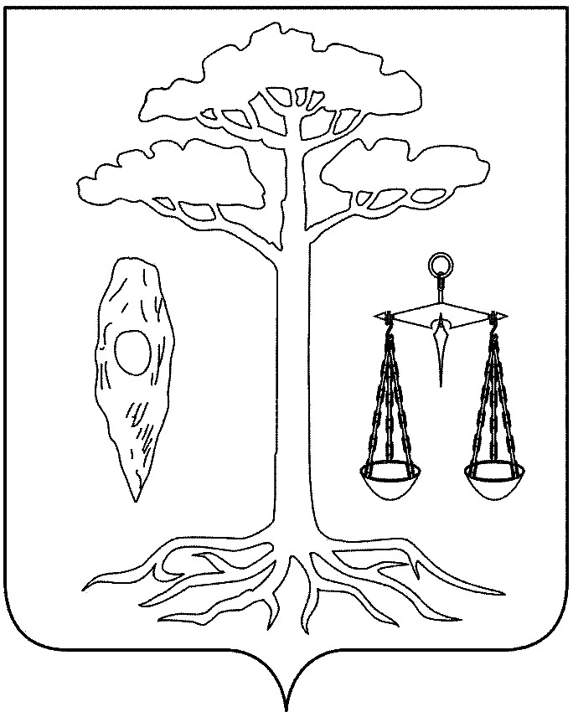

СОВЕТ
ТЕЙКОВСКОГО МУНИЦИПАЛЬНОГО РАЙОНА
ИВАНОВСКОЙ ОБЛАСТИ
седьмого созыва

Р Е Ш Е Н И Е

от 31.03.2021 № 7/1
г. Тейково

О внесении изменений и дополнений в Устав
Тейковского муниципального района Ивановской области

В соответствии с Федеральным законом от 06.10.2003 № 131-ФЗ «Об общих принципах организации местного самоуправления в Российской Федерации», Федеральным законом от 21.07.2005 № 97-ФЗ «О государственной регистрации уставов муниципальных образований», в целях приведения Устава Тейковского муниципального района Ивановской области в соответствие с действующим законодательством, учитывая итоги публичных слушаний от 26.03.2021 года

Совет Тейковского муниципального района РЕШИЛ:

1. Внести изменения и дополнения в Устав Тейковского муниципального района Ивановской области согласно приложению к настоящему решению.

2. Направить настоящее решение на государственную регистрацию в соответствии с действующим законодательством.

3. Опубликовать настоящее решение в Вестнике Совета Тейковского муниципального района.

4. Настоящее решение вступает в силу со дня его официального опубликования.

Глава Тейковского Председатель Совета
муниципального района Тейковского муниципального района
В.А. Катков О.В. Гогулина
Приложение
к решению Совета
Тейковского муниципального района
31.03.2021 №7/1

Изменения и дополнения в Устав
Тейковского муниципального района Ивановской области,
принятый решением Света Тейковского муниципального района
от 25.08.2010 № 50-р
(в редакции решений Совета Тейковского муниципального района
от 19.09.2011 № 119-р, от 26.10.2011 № 121-р, от 28.03.2012 № 164-р,
от 30.01.2013 № 239-р, от 19.12.2013 № 299-р, от 17.12.2014 № 348-р,
от 15.05.2015 № 2-р, от 07.10.2016 № 93-р, от 12.12.2017 № 241-р,
от 25.07.2018 № 313-р, от 20.02.2019 № 364-р, от 10.06.2020 № 494-р, от 18.11.2020 № 2/7)

- Пункт 14 части 1 статьи 13 Устава изложить в следующей редакции:
«14) утверждение схем территориального планирования Тейковского муниципального района, утверждение подготовленной на основе схемы территориального планирования Тейковского муниципального района документации по планировке территории, ведение информационной системы обеспечения градостроительной деятельности, осуществляемой на территории Тейковского муниципального района, резервирование и изъятие земельных участков в границах Тейковского муниципального района для муниципальных нужд;».

- Пункт 34 части 1 статьи 13 Устава признать утратившим силу.

- Пункт 36 части 1 статьи 13 Устава изложить в следующей редакции:
«36) организация в соответствии с федеральным законом выполнения комплексных кадастровых работ и утверждение карты-плана территории.».

- Пункт 14 части 1 статьи 13.1 Устава изложить в следующей редакции:
«14) утверждение генеральных планов сельских поселений, правил землепользования и застройки, утверждение подготовленной на основе генеральных планов сельских поселений документации по планировке территории, выдача градостроительного плана земельного участка, расположенного в границах сельских поселений, выдача разрешений на строительство (за исключением случаев, предусмотренных Градостроительным кодексом Российской Федерации, иными федеральными законами), разрешений на ввод объектов в эксплуатацию при осуществлении строительства, реконструкции объектов капитального строительства, расположенных на территориях сельских поселений, утверждение местных нормативов градостроительного проектирования сельских поселений, резервирование земель и изъятие земельных участков в границах сельских поселений для муниципальных нужд, осуществление муниципального земельного контроля в границах сельских поселений, осуществление в случаях, предусмотренных Градостроительным кодексом Российской Федерации, осмотров зданий, сооружений и выдача рекомендаций об устранении выявленных в ходе таких осмотров нарушений, направление уведомления о соответствии указанных в уведомлении о планируемых строительстве или реконструкции объекта индивидуального жилищного строительства или садового дома (далее - уведомление о планируемом строительстве) параметров объекта индивидуального жилищного строительства или садового дома установленным параметрам и допустимости размещения объекта индивидуального жилищного строительства или садового дома на земельном участке, уведомления о несоответствии указанных в уведомлении о планируемом строительстве параметров объекта индивидуального жилищного строительства или садового дома установленным параметрам и (или) недопустимости размещения объекта индивидуального жилищного строительства или садового дома на земельном участке, уведомления о соответствии или несоответствии построенных или реконструированных объекта индивидуального жилищного строительства или садового дома требованиям законодательства о градостроительной деятельности при строительстве или реконструкции объектов индивидуального жилищного строительства или садовых домов на земельных участках, расположенных на территориях поселений, принятие в соответствии с гражданским законодательством Российской Федерации решения об изъятии земельного участка, не используемого по целевому назначению или используемого с нарушением законодательства Российской Федерации, осуществление сноса самовольной постройки или ее приведения в соответствие с предельными параметрами разрешенного строительства, реконструкции объектов капитального строительства, установленными правилами землепользования и застройки, документацией по планировке территории, или обязательными требованиями к параметрам объектов капитального строительства, установленными федеральными законами в случаях, предусмотренных Градостроительным кодексом Российской Федерации;».

- Пункт 26 части 1 статьи 13.1 Устава изложить в следующей редакции:
«26) организация в соответствии с федеральным законом выполнения комплексных кадастровых работ и утверждение карты-плана территории.».

6. Часть 1 статьи 14 Устава дополнить пунктом 15 следующего содержания:
«15) осуществление мероприятий по оказанию помощи лицам, находящимся в состоянии алкогольного, наркотического или иного токсического опьянения.».

7. Дополнить Устав статьей 18.1 следующего содержания:
«Статья 18.1. Инициативные проекты
1. В целях реализации мероприятий, имеющих приоритетное значение для жителей Тейковского муниципального района или его части, по решению вопросов местного значения или иных вопросов, право решения которых предоставлено органам местного самоуправления, в администрацию Тейковского муниципального района может быть внесен инициативный проект.
Порядок определения части территории района, на которой могут реализовываться инициативные проекты, устанавливается решением Совета Тейковского муниципального района.
2. Порядок выдвижения, внесения, обсуждения, рассмотрения инициативных проектов, а также проведения их конкурсного отбора устанавливается решением Совета Тейковского муниципального района с учетом положений статьи 26.1 Федерального закона от 06.10.2003 № 131-ФЗ «Об общих принципах организации местного самоуправления в Российской Федерации».
Проведение конкурсного отбора инициативных проектов возлагается на коллегиальный орган (комиссию), порядок формирования и деятельности которого определяется решением Совета Тейковского муниципального района.
3. Инициативный проект подлежит обязательному рассмотрению администрацией Тейковского муниципального района в течение 30 дней со дня его внесения.
Информация о рассмотрении инициативного проекта администрацией Тейковского муниципального района, о ходе реализации инициативного проекта, в том числе об использовании денежных средств, об имущественном и (или) трудовом участии заинтересованных в его реализации лиц, подлежит опубликованию и размещению на официальном сайте администрации Тейковского муниципального района в информационно-телекоммуникационной сети «Интернет». Отчет администрации Тейковского муниципального района об итогах реализации инициативного проекта подлежит опубликованию и размещению на официальном сайте администрации Тейковского муниципального района в информационно-телекоммуникационной сети «Интернет» в течение 30 календарных дней со дня завершения реализации инициативного проекта.».

8. Часть 1 статьи 20 Устава изложить в следующей редакции:
«1. Для обсуждения вопросов местного значения, информирования населения о деятельности органов местного самоуправления и должностных лиц местного самоуправления, обсуждения вопросов внесения инициативных проектов и их рассмотрения на части территории Тейковского муниципального района могут проводиться собрания граждан.».

9. В абзаце 1 части 2 статьи 20 Устава слова «а также в случаях, предусмотренных уставом территориального общественного самоуправления» исключить.

10. Часть 3 статьи 20 Устава изложить в следующей редакции:
«3. В собрании граждан по вопросам внесения инициативных проектов и их рассмотрения вправе принимать участие жители соответствующей территории, достигшие шестнадцатилетнего возраста. Порядок назначения и проведения собрания граждан в целях рассмотрения и обсуждения вопросов внесения инициативных проектов определяется решением Совета Тейковского муниципального района.».
11. Абзац 2 части 4 статьи 20 Устава признать утратившим силу.

12. Часть 1 статьи 22 Устава дополнить абзацем следующего содержания:
«В опросе граждан по вопросу выявления мнения граждан о поддержке инициативного проекта вправе участвовать жители Тейковского муниципального района или его части, в которых предлагается реализовать инициативный проект, достигшие шестнадцатилетнего возраста.».

13. Часть 2 статьи 22 Устава изложить в следующей редакции:
«2. Опрос граждан проводится по инициативе:
- Совета Тейковского муниципального района или главы Тейковского муниципального района по вопросам местного значения;
- органов государственной власти Ивановской области для учета мнения граждан при принятии решений об изменении целевого назначения земель Тейковского муниципального района для объектов регионального и межрегионального значения;
- жителей Тейковского муниципального района или его части, в которых предлагается реализовать инициативный проект, достигших шестнадцатилетнего возраста, - для выявления мнения граждан о поддержке данного инициативного проекта.».

14. Часть 4 статьи 22 Устава дополнить абзацем следующего содержания:
«Для проведения опроса граждан может использоваться официальный сайт администрации Тейковского муниципального района (http://тейково-район.рф/) в информационно-телекоммуникационной сети "Интернет".».

15. Статью 29 дополнить частью 10 следующего содержания:
«10. Депутату Совета Тейковского муниципального района, осуществляющему свои полномочия на непостоянной основе, гарантируется сохранение места работы (должности) на 3 рабочих дня в месяц.».

